Министерство образования и науки Самарской области

государственное автономное профессиональное образовательное учреждение

Самарский государственный колледж

Методическая разработка профориентационного мероприятия *«*Все профессии нужны – все профессии важны*»*

Составители:

Методист Золкина Елена Ивановна

Методист Карягина Елена Евгеньевна

Самара, 2023г

**Форма мероприятия:** внеурочное мероприятие

**Методисты:** Золкина Елена Ивановна, Карягина Елена Евгеньевна

**Целевая аудитория:** учащиеся 5-6 классов

**Наполняемость группы:** 15 - 20 человек

**Цель мероприятия**: Развитие познавательных, творческих и профессиональных интересов учащихся школ к специальностям и профессиям.

**Задачи мероприятия:**

* развивать у учащихся интерес к будущей специальности;
* формировать учебную деятельность: умение и желание трудиться, выполнять задания в соответствии с инструкцией и поставленной целью, доводить начатое дело до конца, планировать будущую работу;
* совершенствовать коммуникативные навыки детей при работе в коллективе;

**Общая длительность мероприятия:** 30 минут

**Оборудование и материалы:**

проектор, карточки, конверты, пазлы, маркеры, ручки, карандаши.

**Планируемый результат:**

* формирование у обучающихся основных понятий о профессиях с целью профессионального самоопределения

**Перечень этапов мероприятия:**

* организационный,
* теоретический,
* практический,
* заключительный.

1 этап-Организационный (2 мин).

**Ведущий:**

Будем сегодня мыслить и делать, как гении и творцы,

Чтоб о себе услышать: «Эти ребята - молодцы!»

**Ведущий:**

–Здравствуйте, дизайнеры и актеры, спортсмены и космонавты, врачи и учителя, экономисты и программисты.

– Ребята, а почему я сегодня вас так приветствую?

2 этап-Теоретический (5 мин).

**Ведущий:**

–Путь к любой профессии начинается с детства. Как можно раньше вы должны узнать, какие профессии бывают, определить ту, к которой у вас есть способности. Чтобы впоследствии сделать выбор «своей» профессии, уже сейчас нужно развивать свои умственные, творческие способности.

Профессий много есть на свете,

Но выбрать вы должны лишь ту, которая Вам по «душе».

– Итак, ребята, вы уже догадались, что сегодняшнее мероприятие посвящено теме выбора профессии. Сегодня будем с Вами говорить о многообразии профессий, отдельно познакомимся с несколькими профессиями, а вот с какими Вы узнаете немного позднее.Сегодня Вы будете работать по группам (деление детей на 2 группы).

**Ведущий:**

– Начиная говорить о профессиях, давайте дадим определение слову «ПРОФЕССИЯ». Как вы понимаете значение этого слова? (ответы)

– Возьмем определение слова «профессия» из толкового словаря Сергея Ивановича Ожегова: (понятие выводится на экран)

Профессия – основной род занятий, трудовой деятельности человека. Это вид труда, который требует от человека определенной подготовки, знаний и умений.

– А какие профессии вы знаете? (ответы)

– Давайте сыграем с вами в игру «Буквы из «профессии».

3 этап-Практический (20 мин).

**Игра «Буквы из профессии»** (первое задание).

– Каждой команде предлагается за 3 минуты написать профессии на каждую букву слова

П Р О Ф Е С С И Я. (на экране выводится слово «профессия»)

– Время истекло, сколько слов получилось у каждой команды? Прочитайте их.

– А теперь посмотрите, какие слова подобрала я. Какие профессии из представленных не знакомы? (разбираем незнакомые профессии)

– Отлично ребята, с этим заданием Вы справились.

**Игра «Угадай профессию»** (второе задание).

– Сейчас я буду произносить фразу, а вы должны послушать и сказать: человек какой профессии так говорит. Ответы принимаются по поднятой руке, начали: (на экране выводятся слова)

«Откройте рот» (стоматолог).

«Большое спасибо за покупку» (продавец).

«Вам письмо» (почтальон).

«Хороший улов» (рыбак).

«Тема сегодняшнего урока» (преподаватель).

«Как будем стричься?» (парикмахер).

«Кому добавки?» (повар).

**Игра «Не кочегары мы, но плотники»** (третье задание)

**Ведущий:**

–Вы молодцы, знаете много профессий.

– А теперь скажите: как называется столица нашей Родины? (город Москва)

– Как называется культурная столица нашей Родины? (город Санкт - Петербург)

– Как называется административный центр Самарской области? (город Самара)

– А какие здания есть в нашем городе? (Филармония, Театр оперы и балета, Дворец Спорта, Цирк, стадион Арена)

– А кто построил все эти здания? (ответы детей)

– Давайте вернемся к истории и вспомним «Как строили дома на Руси».

– Из какого материала строили на Руси дома? А почему из дерева? (в стране было много лесов и дерево занимало в жизни людей огромное значение)

– А как называлась профессия людей, которые строили дома? (плотники, зодчие)

– Какие инструменты использовали плотники в древние времена? (топор, ножовка, т.д.)

**Ведущий:**

– Дома на Руси строили разные. Но был один минус у деревянных домов. Как вы думаете, какой? ( Они могли сгореть). Верно. И люди научились строить дома из камня. Поговорка гласит: «Что нам стоит дом построить – нарисуем, будем жить». Но, если строить дом без хорошего плана, потом забот не оберешься. Чтобы забот в строительстве было поменьше, есть на свете уважаемая профессия. О ней вы узнаете, выполнив задание.

– Соберите слово - профессию, взяв буквы из конверта № 1(задание для обеих команд).

– Какое слово у Вас получилось? (Архитектор). Слово «Архитектор» в переводе с греческого языка означает «строитель». И это совершенно верно. Прежде чем построить то или иное здание архитектор сначала:

1. Строит дом в уме;
2. Проектирует здания и целые города на бумаге (показ слайдов);
3. Чертит чертежи специальными инструментами (показ слайдов);
4. Если проект утвержден, архитектор идет к строителям для обсуждения строительства (показ слайдов).

Чтобы построить прочный, красивый, удобный, светлый дом, он должен красиво выглядеть среди соседних домов и не портить своим видом пейзаж.

**Ведущий:**

– Сейчас я предлагаю вам испытать свои силы в этой очень интересной профессии. Вы – архитекторы, а я – заказчик. У каждой группы есть конверт № 2. В нем представлены части здания, но они разбросаны. Вам необходимо собрать пазл (у каждой команды свой пазл).

–Давайте посмотрим, что у вас получилось?

– Ребята, обратите внимание, что у каждой команды получилось свое уникальное здание в определенном стиле.

**Стиль Классицизм ( пазл картинки Галереи)**

Вы видите на фотографии галерею, она является памятником архитектуры позднего классицизма. Талант шотландского архитектора Чарльза Камерона, одного из самых тонких мастеров классицизма. Галерею, построенную им возле Екатерининского дворца в Царскосельском парке, стали именовать Камероновой (1783 – 1786). Для классицизма свойственны  простота, четкость, строгость линий, а также мягкая цветовая гамма.

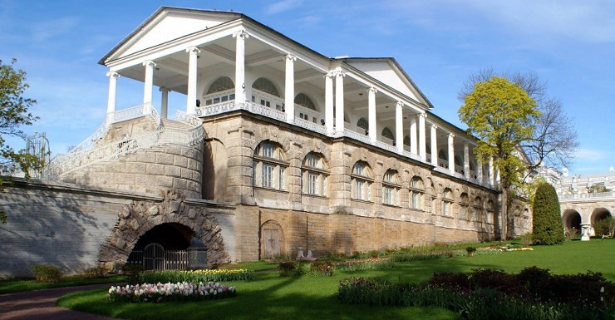

**Стиль Барокко**

Дворец князя Меншикова в Санкт -Петербурге является представителем стиля барокко. Этот стиль возник в Италии, а России появился в период правления Петра 1. Основные черты барокко - это пышность и торжественность. Ему характерны контрасты масштабов, света и тени, материалов и фактур.

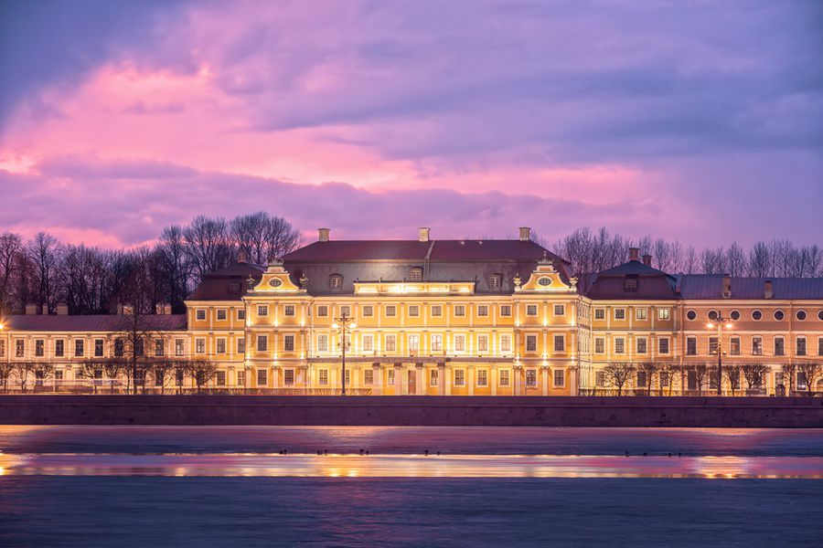

**Игра « Дизайн игровой комнаты» (четвертое задание).**

**Ведущий:**

– Итак, мы с Вами познакомились с некоторыми стилями в архитектуре. Скажите, что делать дальше, когда здание построено?

– Хорошо. Посмотрите на доску, знакомо ли Вам слово  дизайн? (ответы).

–Слово Дизайн пришло к нам из английского языка, оно обозначает придумывание, разработку новой, удобной для человека красивой предметной среды.

Д**изайнер – это**человек занимающийся дизайном.  Чтобы стать дизайнером, нужно хорошо считать, хорошо рисовать, но самое главное уметь очень внимательно наблюдать за тем, что и как делают люди. Ведь дизайнер должен догадаться, что будет удобно человеку, а что начнет его стеснять. Объекты  дизайна,  так  же  как  и  произведения  искусства,  отражают  время,  уровень  технического   прогресса. Такая оценка в равной степени может относиться к мебели, к игрушкам и одежде. Существует огромное количество видов дизайна.

**Основными видами дизайна считаются: (информация на экране):**

**Промышленный дизайн**Это  конструирование  станков,  транспортных  средств,  бытовых  приборов,  посуды,  мебели.

**Графический дизайн** **.** Это разработка этикетки,  упаковки  товаров,  открыток, это художественное  оформление книги, это конструирование отдельных сайтов и т. д.

**Дизайн среды**, а именно интерьера, внутреннего пространства здания или отдельной комнаты.

**Ландшафтный дизайн,** т.е. благоустройство территории.

- Сейчас я предлагаю вам побыть в роли дизайнеров.

**Задание «Дизайн игровой комнаты».** Каждой команде предлагаю спроектировать обстановку игровой комнаты. Вам необходимо сделать схематический рисунок игровой комнаты. Вы можете использовать фломастеры, условные обозначения, или просто указать предмет и где он будет находиться в игровой комнате. После того как команды будут готовы, необходимо показать свой проект, выбрав двух человек. В конверте № 3 имеется план, по которому надо представить командную работу

План ответа:

1. Форма игровой комнаты (квадратная, овальная и д. т)
2. Цвет стен (какой цвет, почему?)
3. Количество окон (имеются ли они вообще, сколько их).
4. Наличие столов и стульев (какие? Как расставлены? Почему?)
5. Игровой материал (какой имеется в наличии).
6. Добавить что-то свое.

Ответы детей.

4 этап-Заключительный (3 мин).

– Итоги мероприятия.